出國報告（出國類別：考察）

日本奈良時代之數學教育與佛教・神道

服務機關：國立高雄第一科技大學
姓名職稱：劉伯雯
派赴國家：日本
出國期間：102年3月30日-4月5日
報告日期：102年6月25日

摘要
日本奈良時代隨著律令制度從中國引進了數學。日本因自稱以天皇為中心的獨立國，不賜與中國日曆，因此必需獨自製作太陰太陽曆。為了製作太陰太陽曆，需建構高度的數學。因此，日本建設了天文台。
日本飛鳥時代的水落遺跡即是漏刻(水鐘)的遺跡，此處是舉行天文觀測的實物遺跡。實地調查的結果，這水落遺跡是位於日本最古老的佛教寺院・飛鳥寺的附近並確實證實是隨著隋唐的佛教文化一起傳入。
日本後世興起向神社佛寺獻納「算額」（數學的「繪馬」）的習俗。當時(奈良時代)的神社佛寺是教育機關，江戶時代「寺子屋」（私塾）是實行初等教育的場所，因此日本的數學教育與佛教是有著密切的關係。

目次

表紙・・・・・・・・・・・・・・・・・・・・・・・・・・・
摘要・・・・・・・・・・・・・・・・・・・・・・・・・・・
目次・・・・・・・・・・・・・・・・・・・・・・・・・・・
考察目的・・・・・・・・・・・・・・・・・・・・・・・・・1
參訪機關・・・・・・・・・・・・・・・・・・・・・・・・・2
過程・・・・・・・・・・・・・・・・・・・・・・・・・・・3
心得・・・・・・・・・・・・・・・・・・・・・・・・5
建議・・・・・・・・・・・・・・・・・・・・・・・・・・・7

本文
- 目的
從日本的奈良時代開始流傳唐朝的中國數學教科書（《算經十書》），是日本數學教育的起始。在中國，可以說是中國數學的典範的《九章算術》被其重視，其重視程度從畢業考試之中9題中出現了3題可看出。另一方面，在日本從實用的《子孫算經》《五曹算經》開始學習，可從《大寶令》<學令>得知。這是因為，雖在中國《唐令》幾乎沒留下,不過可以從被認為與其同樣內容,有留存下的日本《大寶令》《養老令》來推測。因此，本研究的第一個目的是，從日本所留下的史料來復原唐朝的數學教育規定,開發如此的中國數學教育史的新觀點。

計畫目標、主題、緣起、預期效益或欲達成事項。

本次調查是研究日本古代(12世紀前)的數學教育與宗教之間的關係。數學教育與宗教之間彼此關係密切是東亞常見的現象，在中國的教育體系裡國家所設立的大學(國子監)裡有與儒學淵源深厚的孔廟就是一例。特別是在日本的飛鳥時代(592-710年)正好是佛教傳入日本的時期，因此本次調查的主要目是想於日本飛鳥地區進行實地調查及遺址調查以收集相關史料。由於考古學家認為史料和數學的關係甚遠，因此史料散落不齊全。所以這次除了在日本國立奈良文化財研究所進行調查之外也實際訪問寺院進行史料收集。此外在日本江戶時代有向神社佛寺獻納「算額」以祈求解開數學難題的習俗，本次研究也同時進行「算額」的調查，希望能闡明日本文化中的精神層面。

1
參訪機關

1-1 日本國立・奈良文化財研究所飛鳥資料館
日本國立奈良文化財研究所隸屬於日本國立文化財機構，從事日本文明的源頭-奈良縣-的文化財及埋藏文化財的研究。由於日本古代數學教育的史料以往只侷限於正史(『續日本紀』(菅野真等撰；797年)等文獻資料，直到21世紀許多的考古學史料的出土以及在國立奈良文化財研究所的資料館中公開於山田寺的挖掘資料當中收集了數學教育相關的史料。國立奈良文化財研究所也正在進行平城宮遺址（710年-793年）、藤原宮遺址（694年-710年）的挖掘調查。

1-2 水落遺跡
位於奈良縣明日香村的日本古代漏刻(水鐘)的遺跡，被指定為日本國家史蹟。1981年後進行正式調查後的結果確認是『日本書紀』（舎人親王等撰；720年）一書中所記載的漏刻(水鐘)遺跡及其相關文物。因此進行與當時同樣地實地徒步調查水落遺跡與飛鳥寺之間的地緣關係。

1-3 飛鳥寺
山田寺是位於日本奈良縣櫻井市山田地方的寺院。法號為浄土寺或稱華嚴寺。根據蘇我倉山田石川麻呂）的祈願7世紀中開始建造，蘇我倉山田石川麻呂自刎（649年）之後完成。後來廃寺，明治25年（1892年）以小寺院再重建。
實地調查的結果確認這水落遺跡是位於日本最古老的佛教寺院・飛鳥寺西北部的徒步圈以內。

1-4 （大阪）生國魂神社
位於大阪府大阪市天王市區的神社。生國魂神社是『延喜式』（藤原時平・藤原忠平；927年）當中所記錄的古老神社，其神格是屬於「官幣大社」(由國家所管理規模較大的神社)。本次實地調查中發現到生國魂神社的內社「攝社」裡有向天滿宮獻納「算額」(複製品)。天滿宮是祭祀被稱為日本學問之神的菅原道真，被認為是獻納「算額」以祈求學業順利。

2
1-5 大阪天滿宮
位在大阪府大阪市北區的神社。大阪天滿宮是位於大阪最大的天滿宮，別名為天滿天神・浪華菅廟・中島天滿宮。其中的商店街受到大阪市民的喜愛。天滿宮，祭祀被稱為日本學問之神的菅原道真 （845年-903年），被認為是祈願學問發展的神。

1-6 京都國立博物館
由國立文化財機構所經營的博物館於1897年開館。主要從日本平安時代（794年-1192年）至江戸時代（1603年-1867年）之間，針對京都文化為主的文化財進行收集、保管以及展示，同時從事其相關文化財的研究與奈良時代之後的史料調查。

1-7 堺市立博物館
大阪府有大阪府、大阪市以及堺市三大地方自治區。堺市擁有世界面積最大的皇陵仁德天皇（在位394年-427年）陵以及飛鳥時代以前的史料。室町時代（1333年-1572年）的堺市是日本少數的貿易港口，在江戶時代初期從事由中國傳來的算盤製造，是一個與數學教育淵源深遠的都市。
1-8 大阪歷史博物館
位於大阪市中央區的大阪市立博物館，緊鄰難波宮（645年-655年、平城京副都683年-686年）遺跡，收藏了當時的史料。

- 過程

3月30日
高雄出發
3月31日
奈良文化財研究所飛鳥資料館調查 設立於1952年，主要收藏與藤原京〈奈良縣橿原市〉與平城京〈奈良縣奈良市〉出土文物為中心的文化財。在此展示當時實物大小的漏刻(水鐘)。日本飛鳥時代的水落遺跡是漏刻(水鐘)的遺跡，此處是舉行天文觀測的實物遺跡。實地調查的結果，這水落遺跡是位於日本最古老的佛教寺院・飛鳥寺的附近。
4月 1日
大阪府天滿宮算額調查 日本後世興起向神社佛寺獻納「算額」的習俗。算額, 是懸掛在神社、寺廟廊簷或“繪馬堂”中寫有數學問題的匾額, 這是起源於日本傳統宗教信仰中向神佛祈願的“繪馬”。
3
4月 2日
堺市立博物館 堺市位於大阪中部，17世紀至19世紀這裡曾為堺算盤生產之地。 館內展示了近代自由都市堺市的歷史、美術、考古及民俗相關的資料。
堺算盤傳統已失傳、連堺市立博物館也没有堺算盤。

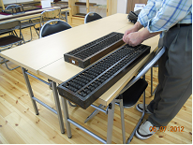
圖1 堺算盤（日本千葉縣白井算盤博物館藏）

4月 3日
大阪歷史博物館 展示旧石器時代～６世紀末頃. 飛鳥・奈良時代. 平安・鎌倉時代. 南北朝・室町時代. 安土・ 桃山時代. 江戸時代. 明治時代. 大正・昭和時代大阪古代至近代的文物。
4月 4日
京都國立博物館 京都國立博物館是日本京都市一所國立博物館，創立於1897年5月，是日本最重要的博物館之一。主要展示平安時代至江戸時代的京都文化藝術品。甚少有奈良時代的文物。
4月5日（大阪）
生國魂神社算額調查 是大阪最古老的神社。當時(奈良時代)的神社佛寺是教育機關，江戶時代「寺子屋」（私塾）是實行初等教育的場所。透過這次實地調查中發現生國魂神社中有向天滿宮有獻納「算額」(複製品)。天滿宮是祭祀被稱為日本學問之神的菅原道真，認為應該是向天滿宮獻納「算額」以祈求學業順利。另外也有一種說法是，位於熱鬧街道的天滿宮旁有多間「寺子屋」（私塾），可能是想藉由獻納「算額」作為招攬學生之廣告。

4
叁、心得

日本奈良時代之數學教育與佛教・神道
日本奈良時代從中國隨著律令制度引進了數學。日本因自稱以天皇為中心的獨立國，不賜與中國日曆，因此必需獨自製作太陰太陽曆。為了製作太陰太陽曆，建構高度的數學（圖3）。為此，日本建設了天文台。日本飛鳥時代的水落遺跡是漏刻(水鐘)的遺跡（圖2）（圖5），此處是舉行天文觀測的實物遺跡。實地調查的結果，這水落遺跡是位於日本最古老的佛教寺院・飛鳥寺的附近（圖6）並實際證實是隨著隋唐的佛教文化一起傳入（圖4）。日本後世興起向神社佛寺獻納「算額」（數學的「繪馬」）的習俗（圖7）。當時(奈良時代)的神社佛寺是教育機關，江戶時代「寺子屋」（私塾）是實行初等教育的場所，因此日本的數學教育和佛教是有著密切的關係。

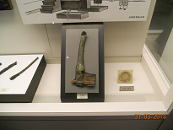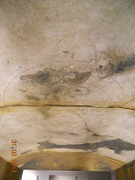
圖2 水落遺跡的漏刻的水管 圖3 東亞最古老的天文圖（龜虎古墳）
（飛鳥資料館藏） （飛鳥資料館的模型）

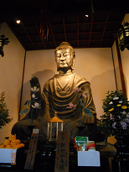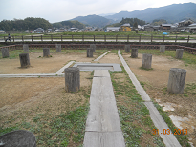
圖4 飛鳥寺・飛鳥大佛 圖5 水落遺跡漏刻跡

5
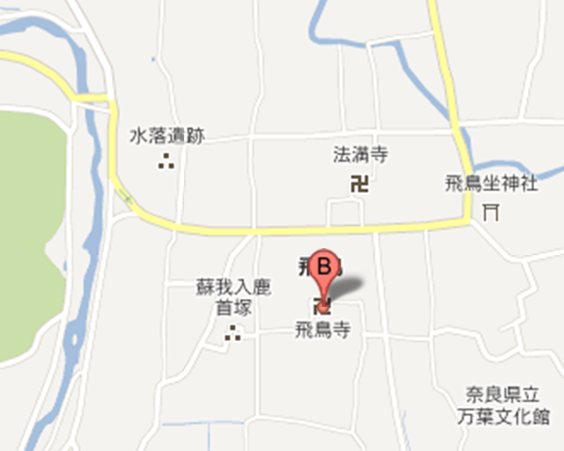
圖6 飛鳥寺與水落遺跡附近的地圖
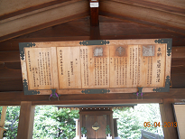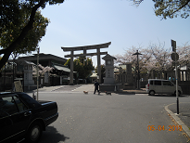
圖7 生國魂神社的「算額」 圖8 生國魂神社的正門

飛鳥資料館裡留存山田寺的瓦片。其中寫著「九九八十一、八九七十二」的九九口訣（圖8）。這九九口訣的順序和現在的九九口訣相反，就是中國古代（宋元以前）的順序。這留存在日本最古老的寺院之一的山田寺，這代表九九口訣的教育有可能以寺院為中心舉辦。
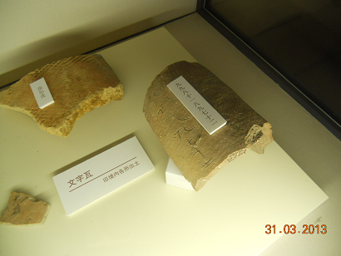
圖9 留在山田寺的瓦片「九九口訣」
6

- 建議
現在網際網路的發達，博物館的史蹟資料也多轉換成數位資料庫化。但是在資料輸入時就出現了研究人員對資料取捨之間的問題，發現許多在考古學的資料輸入時有遺漏的情況。本次研究調查時發現三田寺瓦片中「九九口訣」等史料就被遺漏了，這可是必須經由實地調查才能發現到的史料。因此在數學教育的領域中進行研究時不應該只進行文獻資料的調查也必須進行國內外的實地調查研究。
實地調查研究的重要性，除了在本次調查的主題之外，也可以在訪問岡本寺時窺知一二。岡本寺原本並不是本次主要的調查對象，而是在轉乘巴士的途中下車停留時旁邊的寺廟。於岡本寺停留期間對方得知我們是來自臺灣來進行實地調查的時候，請我們入內招待我們喝茶並讓我們參觀雛人形。雛人形是3月3號女兒節的傳統擺飾品。目前日本也很少地方在農曆3月3號進行女兒節雛人形的擺設。而岡本寺仍保有此習俗，所以我們才能夠3月30號進行調查研究時看到這些擺設。藉由轉乘巴士的機會才得以看到這珍貴的雛人形，可以看出台日之間的友好關係。
岡本寺不單單只是寺廟而是如同一間開放式的博物館。博物館是不會展示其所有的收藏品，而是將大多數的收藏品放置在其收藏的倉庫之中，如果沒有親身到當地是無法發現的。因此在從事調查研究時不分國內外一定要進行現場實地調查，並且多多開放實地調查的機會才是。
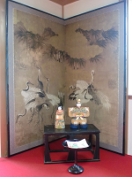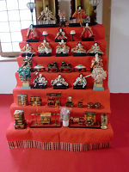
圖10 罕見的站姿雛人形 (收藏於岡本寺) 圖11坐姿雛人形 (收藏於岡本寺)

7
此次主要進行奈良大阪京都之史料概要調查，並將觸角延伸至古剎，神社古蹟的調查，以了解數學教育如何起始於奈良時代。由於日本交通費昂貴、及時間有限，因此無法至相關地區做更深入地研究。
另外，有關研究方面是無法將所有的研究成果記載在出國報告書之中。乍看之下毫無研究價值的部份或許才是具有創造性的研究。研究最大的成果是進行論文發表，但是現行的制度中為必須提出冗長的報告書，感到所花費的時間甚多。希望能夠考量，倘若將研究調查與參加非學術會議的報告以相同基準來衡量，有可能會妨害到具有創造性的研究發表。

8

民國101年7月6日調査（「中國古代數學對日本江戶時代關孝和學派的影響」（主持人：劉伯雯、NSC 98-2511-S-327-001-MY3））。

